I.C. di Castelverde – Scuole Primarie di Brazzuoli e di Castelverde – a.s. 2017/18
Prove d’ingresso per la Classe 5^
MATEMATICA
CONOSCENZE E CAPACITA' DA VALUTARE:
A Utilizza i numeri naturali entro le centinaia di migliaia, le frazioni e i numeri decimali per contare, confrontare, ordinare e calcolare.

B Denomina gli angoli e le principali figure geometriche e ne riconosce le principali caratteristiche.

C1 Calcola la misura del perimetro di figure geometriche conosciute.
C2 Utilizza conoscenze pregresse e trasversali per la risoluzione di problemi di vario genere.
Tutte le prove vengono somministrate mediante schede (si vedano allegati), da completare entro la fine di Settembre.
Le prove per gli alunni con disabilità o notevoli difficoltà di apprendimento subiranno adattamenti nei contenuti e nei tempi consentiti (si rimanda alla documentazione specifica delle classi).
Le conoscenze-capacità oggetto delle prove, non saranno valutate in scala decimale, ma con i seguenti giudizi descrittivi: NON RAGGIUNTO (NR), DA CONSOLIDARE (C), RAGGIUNTO (R) secondo la seguente valutazione:
- Conoscenza-capacità raggiunta: da 0 a 10 errori (prova superata).
- Conoscenza-capacità da consolidare: da 11 a 21 errori (prova parzialmente superata).
- Conoscenza-capacità non raggiunta: da 22 a 39 errori (prova non superata).
Castelverde, 7/9/2017 Le insegnanti
Laura Belloni – Maria Cristina Berutti

Alunno/a __________________ Cl. 5^___ data ________________

PROVE D’INGRESSO DI MATEMATICA

Prima prova: numeri

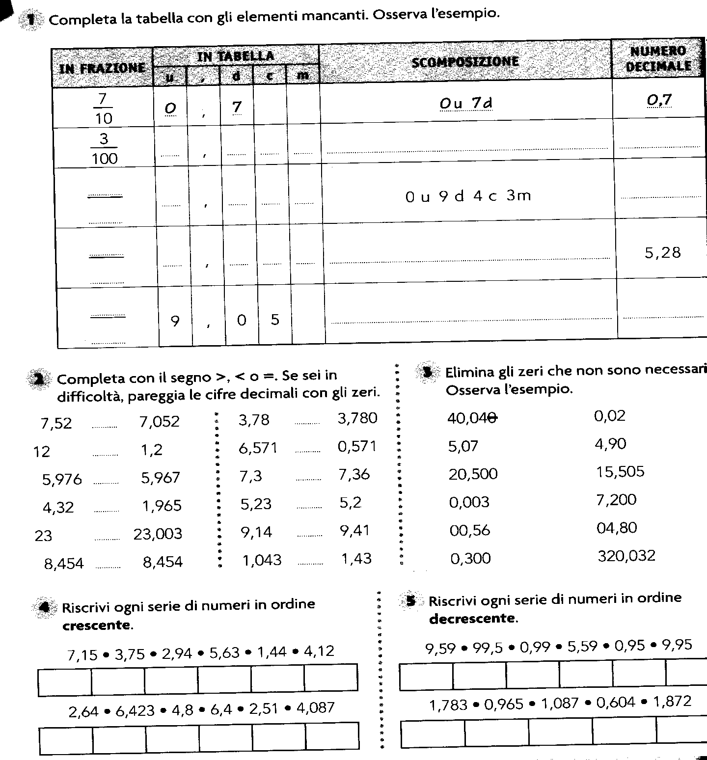

Errori  ………… | Prova d’ingresso  ………………………….. | Firma insegnante  ………………….. | Firma genitore  …………………………

Seconda prova: triangoli, quadrilateri – comprendere il problema

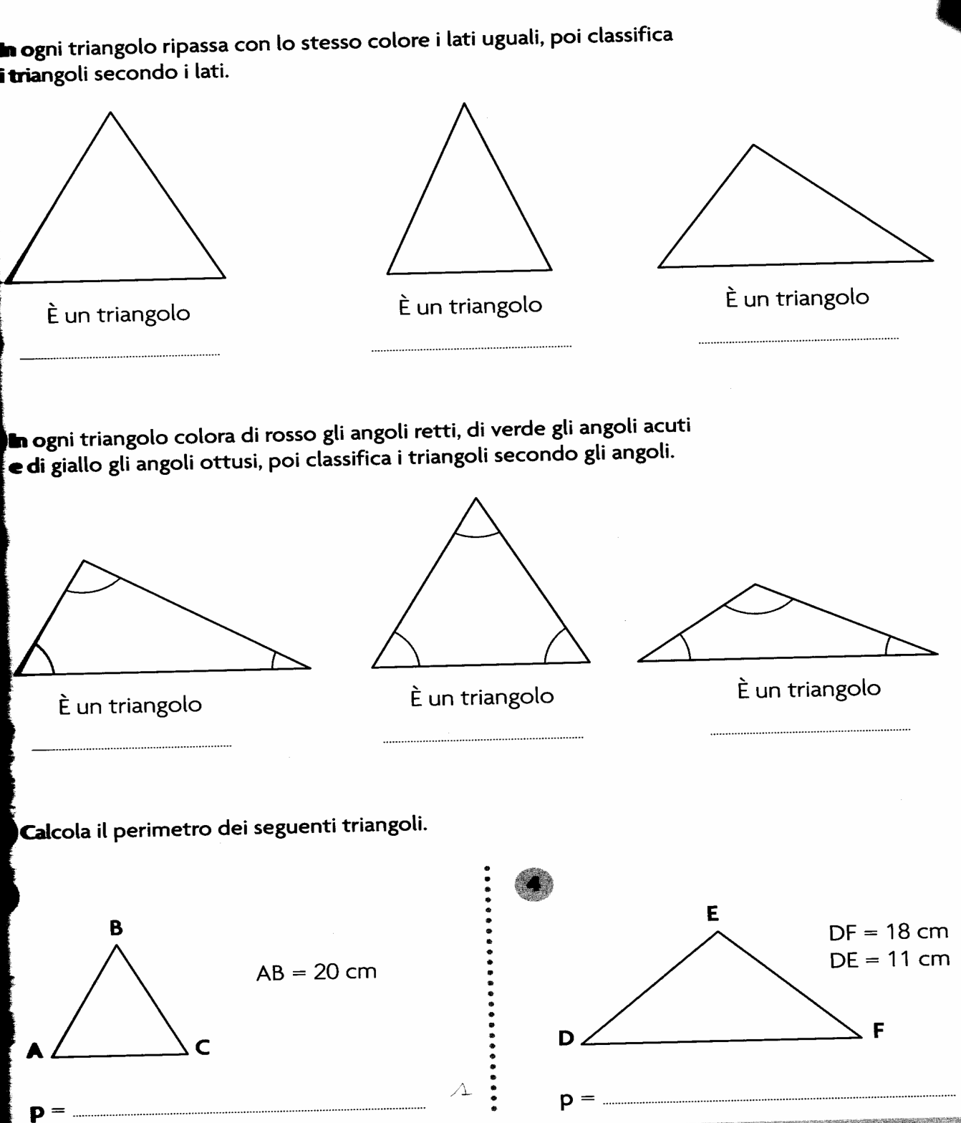

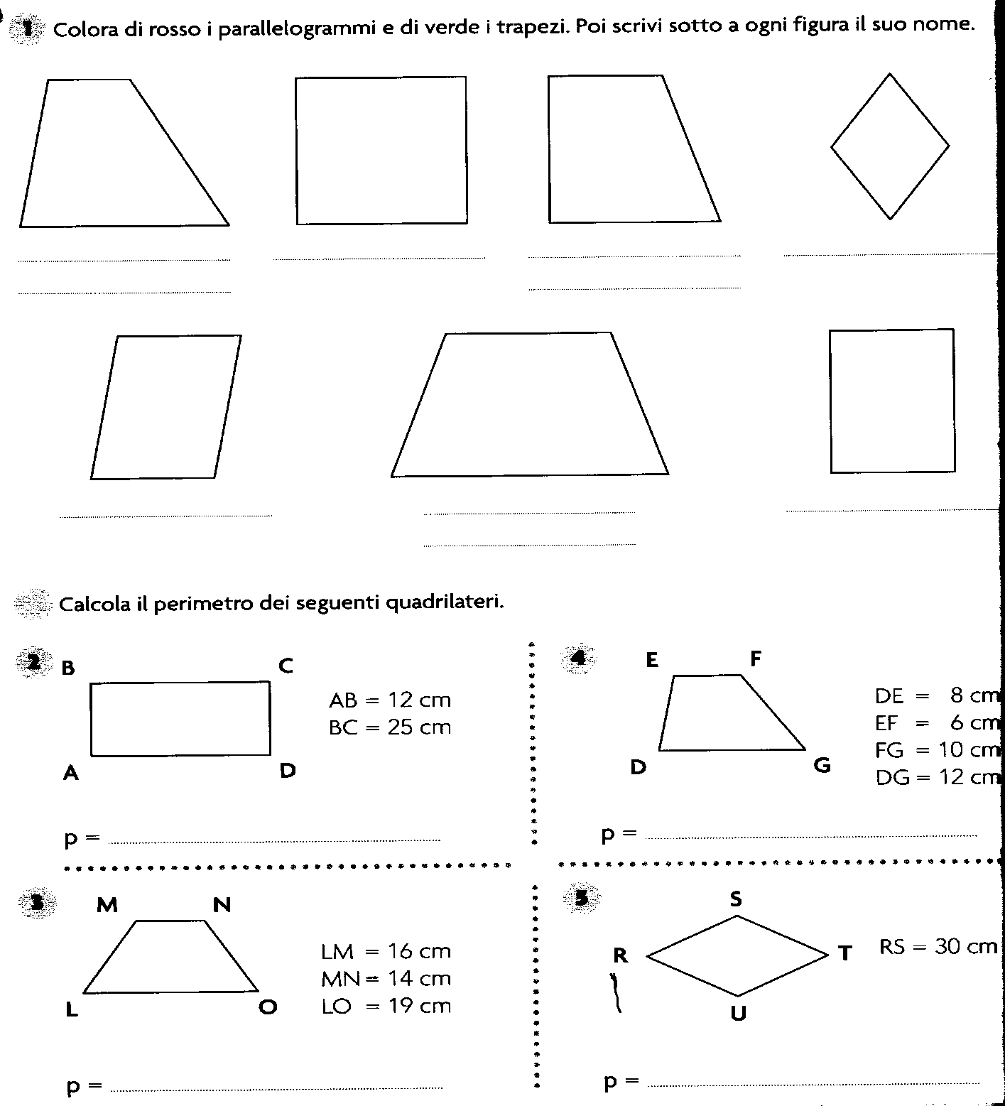

Leggi con attenzione il testo del problema, poi scrivi i dati utli e quelli inultili, la sequenza di operazioni per risolverlo e la risposta.
Questa mattina il maestro Simone è uscito di casa con € 20 nel portafoglio. E’ entrato al bar, per un cappuccio e una tortina ha speso €1,80; poi è passato in edicola e ha speso €1,10 per il giornale; infine è andato in cartoleria e ha comprato mezza dozzina di penne da € 0,80 l’una. Finalmente alle ore 9:30 è entrato a scuola. Quanto ha speso in tutto il maestro Simone?

Dati utili
=
=
=
=
Dati inutili
=
=
/3
1° operazione ___________________________________________________________________________

2° operazione ___________________________________________________________________________

/3
Risposta
____________________________________________________________________________________________ /1
Errori  ………… | Prova d’ingresso  ………………………….. | Firma insegnante  ………………….. | Firma genitore  …………………………
Tabelle di autovalutazione per i numeri, le figure geometriche e il problema
 | Esatti | Come hai lavorato, secondo te? | Quindi…
Numeri decimali | ……/39 |  | □ sono pronto per ripartire  □ devo ancora esercitarmi un pochino  □ devo rimboccarmi le maniche
Triangoli | ……/14 |  | □ sono pronto per ripartire  □ devo ancora esercitarmi un pochino  □ devo rimboccarmi le maniche
Quadrilateri | ……/18 |  | □ sono pronto per ripartire  □ devo ancora esercitarmi un pochino  □ devo rimboccarmi le maniche

Livello esperto | Livello medio | Livello principiante
☼ leggo il testo in modo veloce e corretto | ☼ leggo il testo in modo abbastanza veloce e corretto | ☼ leggo il testo un po’ lentamente e in modo non sempre corretto
☼ capisco nei dettagli la situazione illustrata dal testo | ☼ capisco quasi sempre la situazione illustrata dal testo | ☼ in alcuni punti faccio un po’ fatica a capire la situazione illustrata dal testo
☼ capisco con sicurezza la domanda | ☼ capisco quasi sempre la domanda | ☼ non sempre capisco la domanda
☼ scopro sempre i dati necessari | ☼ scopro quasi sempre i dati necessari | ☼ non sempre scopro i dati necessari
☼ rielaboro con sicurezza i dati e li trascrivo correttamente | ☼ quasi sempre rielaboro i dati e li trascrivo correttamente | ☼ non sempre rielaboro i dati e li trascrivo correttamente
☼ individuo con sicurezza l’/le operazione/i adatta/e | ☼ individuo quasi sempre l’/le operazione/i adatta/e | ☼ non sempre individuo l’/le operazione/i adatta/e
☼ eseguo sempre i calcoli in modo corretto | ☼ eseguo quasi sempre i calcoli in modo corretto | ☼ non sempre eseguo i calcoli in modo corretto
☼ rileggo sempre la domanda e formulo la risposta in modo completo e corretto | ☼ rileggo la domanda e formulo la risposta in modo quasi sempre completo e corretto | ☼ non sempre rileggo la domanda e formulo la risposta in modo completo e corretto
☼ rivedo sempre il lavoro e controllo se tutto è stato eseguito correttamente | ☼ quasi sempre rivedo il lavoro e controllo se tutto è stato eseguito correttamente | ☼ non sempre rivedo il lavoro e controllo se tutto è stato eseguito correttamente

